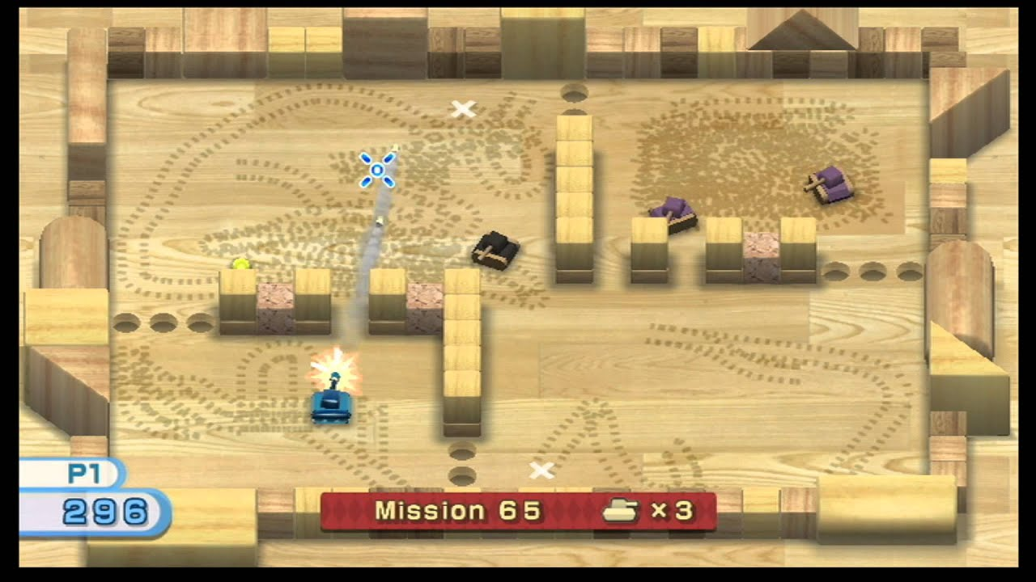

TANQUES

**Estil:**

PixelArt

**Nivells:**

18 (4 opcions per nivell) -3 nivells de jefe-

Sombres

Normal

Parts que fan mal

TNT run

{lluita vs saitama}

**Enemics:**

Base (vel:1,hp:1,mal:1)

+vel (vel:2,hp:1,mal:1)

+hp(vel:1,hp:2,mal:1)

+mal(vel:1,hp:1,mal:2)

Triple (-vel amb 3 bales disperses)

3bala (3 bales seguides)

Perforador (si xoca amb pared, la perfora i perd velocitat mentres esta dins)

Bombardero (dispara on sigui, però no es pot moure i marca on esta a punt de disparar)

Litle (**molta** vida però poc mal)

Saitama (1/200.000 cada frame i una *bala* que fa instakill)

Dirigit (una bala que et pot seguir, és més lenta i només la pot parar disparant la bala)

Brutus (Invencible durant 3s cada 20s)

BOSSES

HITBOX GRAN

**1:**

Vel:3

Hp:3

Mal:3

**2:**

Hp:3

Escut que rebota bales i que has de matar uns minions per a trencar que es regenera quan li queda un 10% de hp

**3:**

Hp:3

Trampes que modifiquen la posició del tanque. (succionar, cintes transportadores, etc...)

**Armes:**

Base

Triple (dispersió/recta)

Rebote (Carga max 3)

Dispersió (Al xocar amb parets, es divideixen)

**Powerup**: (Només dura temps)

[Activats en quan els pilles]

{Al acabar un nivell pots escollir un powerup de vel/hp/mal}

5s immunitat

Noclip (5s) –Si estàs en una paret, et mata-

Patatacaliente(bomba amb timer random)

Invisibilidad (els enemics no et disparen durant 10s)

Confusión (1 enemic random que es fa aliat fins que rebi mal)

Swap ( canviar posició amb un enemic random)

Controls invertits

**UI:**

Menu normal

[Jugar]

[Opcions]

Volum

FPS

Pantalla (completa,window)

[EXTRA]

Co-op

Saitama

[Exit]

ESC:

[Continuar]

[Restart]

[Opciones]

[Exit] (Al menú)

**Sons/SFX:**

Musica

Menu

Per cada temàtica

Per els jefes

Per el Saitama

SFX

Bales

Ferit

Explosion

Victoria nivell

Mort

Clicks

Referen per opcions volum